「プチマルシェ in フレスポ恵み野」 開催要領

１．開催日時
① 2 月 23日（日） | ② 4 月26日（日） | ③ 6 月28日（日）
④ 8 月 23日（日） | ⑤ 10月25日（日） | ⑥ 12月27日（日）

１０：００～１６：００（１７：００まで延長可能）

２．出店場所
【手づくり・飲食物販部門】
・恵庭市恵み野里美２丁目１５番地フレスポ恵み野 モール棟１通路

【飲食部門】
・フレスポ恵み野 屋外出入口付近
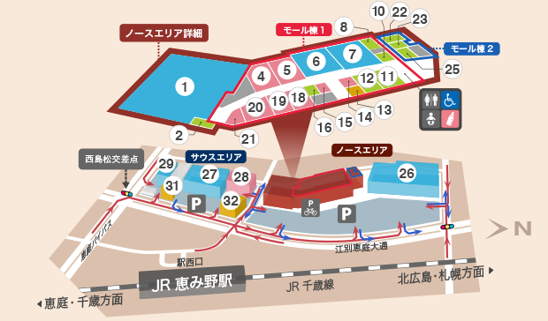

３．出店料
・１コマ ２，０００円／日
※屋内外合計8コマ以上出店時は【1コマ １，５００円／日】
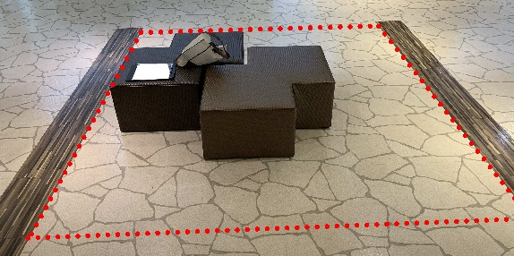
４．店舗数
【屋内】
・最大２０コマ程度（1コマ右記枠程度）
【屋外】
・最大4コマ程度（1コマ約3ｍ×3ｍ）
スペース内に植木がございます。避けてご利用ください。

５．搬入・搬出
・販売品搬入出は下記時間に出店者の責任において行ってください。
・大きな荷物（台車等）の搬入は、施設裏駐車場に駐車の上搬入して下さい。
２台程度しか駐車できないため、順番に譲り合い利用し、作業後は施設正面の一般車両駐車場に車を移動してください。
・手持ちのみの方は、施設正面駐車場に駐車のうえ、ホーマック側入口より搬入下さい。
・冬季、ホーマック側スロープは利用できません。
・搬入＝当日９：００～ 搬出＝当日１６：００～
・駐車場内施設前道路に駐停車しての作業は他の車両の通行の妨げになるのでご遠慮ください。
※前日準備、翌日撤収は不可

６．キャンセル料
・出店確定後は原則、お申込いただいた内容を全てお支払いいただきます。
※連絡なく出店しなかった場合は、以降の出店を取り消す可能性があります。

７．出店ルール
（１）出店者による当日準備
・出店するにあたっては、出店者自身により店舗フラッグの掲示を行って下さい。

・当日の出店者代表をお願いすることがございます。ご協力をお願いいたします。
代表の方は準備・撤収時に備品が格納されている
「防災管理室（TEL:0123-39-3288）への電話連絡」
「のぼり設置・撤収、レイアウト指示等の出店準備・撤収の指揮」
をお願いいたします。
※防災倉庫は美容室㉕横

（２）備品貸出
・テーブル、イス、テント等備品の貸出しはありませんので、各自ご準備願います。
・（屋外）電気についてはフレスポ恵み野からの貸与（無料）があります。
・延長コードや水道設備、ガス等ついての貸出しはありません。各自でのレンタル等によりご用意ください。

（３）商品陳列
・店舗毎にあたえられたスペース内であれば、商品陳列等の指定はありません。
スペース内に収まるよう配置してください。

（４）過度な呼びかけの禁止
・お客様や入居テナントのご迷惑になる行動はお控えください。

（５）ワークショップ
・ご自身の出店範囲内であれば、ワークショップを行うことは可能となっております。
※インク等、施設を汚す恐れのあるものはお控えください。
※万が一汚した場合には出店者の責任で綺麗にするようにお願いいたします。

（６）臨時営業許可証
・会場での調理を要する場合には出店の2週間前までに事務局へご提出ください。

（７）販売商品（飲食部門）
・入居テナント（カフェ・ラーメン）と重複するものは販売できません。
（ラーメン、タピオカ、サンドイッチ、アイスクリーム、揚げ物等）

８．売上報告書の提出
実施後３日以内に売上報告書のご提出をお願いいたします。
各自で事務局へメール又はFAX、持参にてご提出ください。
用紙についてはご自身で複製いただくか、ＨＰからダウンロードして使用してください。
（https://eniwa-marche.jp/archives/944.html）

上記により用意することが出来ない場合には事務局までご連絡ください。

９．その他
上記以外の要領は「えにわマルシェ開催要領」に記載の通りです。

